SEGURO SOCIAL DE SALUD DEL PERÚ - EsSalud
RED ASISTENCIAL PASCO

FASE 1: LEVANTAMIENTO DE INFORMACIÓN Y ANÁLISIS
Plataforma web serverless para la automatización, clasificación e indexación inteligente de incidentes de soporte técnico mediante NLP

Área | Oficina de Soporte Informático y Telecomunicaciones
Institución | EsSalud - Red Asistencial Pasco
Responsable del proyecto | Carlos David Espinoza Estrada
Rol | Practicante de Ingeniería de Sistemas
Documento | Informe de Levantamiento y Análisis - Fase 1
Año | 2026

1. Objetivo de la fase
Comprender y documentar el proceso actual de recepción, clasificación, asignación, atención y cierre de incidentes de soporte técnico en la Red Asistencial Pasco, identificando actores, canales, problemas, causas, consecuencias, necesidades y oportunidades de mejora que sustenten el diseño del sistema propuesto.

2. Alcance del levantamiento
- Recepción de incidentes provenientes de establecimientos asistenciales y unidades administrativas.
- Clasificación y priorización de reportes técnicos.
- Asignación de incidentes al personal de soporte.
- Seguimiento, comunicación, resolución y cierre.
- Registro histórico, trazabilidad e indicadores del servicio.
- Necesidades de usuarios solicitantes, técnicos y jefatura.

3. Actores identificados
Actor | Responsabilidad
Usuario solicitante | Médico, enfermera, administrativo u otro trabajador que reporta una incidencia.
Técnico de soporte | Recibe, analiza, atiende, deriva y documenta la solución.
Jefe/administrador | Supervisa prioridades, cargas de trabajo, SLA, usuarios e indicadores.
Practicante/desarrollador | Levanta información, modela procesos y desarrolla la solución.

4. Técnicas utilizadas
- Entrevista semiestructurada al responsable y técnicos de soporte.
- Observación directa del flujo de recepción y atención de incidentes.
- Revisión de canales actuales: llamadas, mensajería y correo.
- Análisis documental del proyecto aprobado.
- Modelado del proceso actual AS-IS.
- Matriz causa-problema-consecuencia-oportunidad de mejora.

5. Guía de entrevista semiestructurada
N.º | Pregunta | Respuesta / observación
1 | ¿Qué tipos de incidentes se presentan con mayor frecuencia? | Los incidentes más frecuentes están relacionados con problemas de acceso al sistema ESSI, fallas de conectividad, impresoras que no responden, equipos de cómputo lentos, problemas de configuración de usuarios y fallas en aplicaciones institucionales.
2 | ¿Por qué canales se reciben actualmente los reportes? | Los reportes se reciben principalmente mediante llamadas telefónicas, mensajes de WhatsApp, comunicación directa y correos electrónicos.
3 | ¿Qué información suele proporcionar el usuario al reportar? | Normalmente proporciona su nombre, área, establecimiento y una descripción breve del problema. En algunos casos la información es incompleta y el técnico debe solicitar datos adicionales.
4 | ¿Cómo se determina la categoría del incidente? | La categoría se determina manualmente de acuerdo con la experiencia del técnico que recibe el reporte.
5 | ¿Cómo se establece la prioridad o urgencia? | La prioridad se define considerando el impacto sobre la atención, la cantidad de usuarios afectados y la urgencia manifestada por el solicitante.
6 | ¿Cómo se asigna el incidente a un técnico? | Se asigna al técnico disponible o al técnico que tenga mayor experiencia en el tipo de falla reportada.
7 | ¿Cómo se realiza el seguimiento de un incidente? | El seguimiento se realiza mediante llamadas o mensajes. No existe actualmente una plataforma centralizada que muestre el estado del incidente.
8 | ¿Cómo se comunica la solución al usuario? | La solución se comunica directamente al usuario mediante llamada, mensaje o atención presencial.
9 | ¿Dónde se registra la solución aplicada? | En muchos casos la solución no queda registrada formalmente y permanece en conversaciones o en el conocimiento del técnico.
10 | ¿Existen tiempos máximos de atención o acuerdos SLA? | Se busca atender primero los incidentes críticos que afectan sistemas asistenciales, aunque no existe un control automatizado de los tiempos.
11 | ¿Qué dificultades provocan retrasos o pérdida de información? | Información incompleta, duplicación de reportes, falta de priorización objetiva, disponibilidad limitada de técnicos y problemas de conectividad.
12 | ¿Se producen reportes duplicados del mismo incidente? | Sí. Un mismo incidente puede ser reportado por llamadas y mensajes diferentes, generando duplicidad y confusión.
13 | ¿Qué indicadores necesita revisar la jefatura? | Cantidad de tickets, incidentes por categoría, tiempo promedio de atención, cumplimiento de SLA, carga por técnico y establecimientos con mayor número de incidencias.
14 | ¿Qué información debería contener obligatoriamente un ticket? | Usuario, establecimiento, fecha, título, descripción, categoría, prioridad, estado, técnico asignado, comentarios, solución y tiempos de atención.
15 | ¿Qué funcionalidades considera prioritarias para el nuevo sistema? | Registro centralizado, clasificación automática, asignación, seguimiento de estados, alertas por tiempo, historial y reportes estadísticos.

6. Síntesis del proceso actual
Los incidentes se reciben principalmente mediante llamadas telefónicas, mensajes de WhatsApp y correos no estructurados. El técnico receptor interpreta la descripción, determina manualmente la categoría y prioridad y asigna el trabajo según disponibilidad. El seguimiento se realiza mediante comunicación informal y, en muchos casos, la solución no queda consolidada en un repositorio central. Esta dinámica dificulta conocer el estado real de cada solicitud, medir tiempos de atención y generar estadísticas confiables.
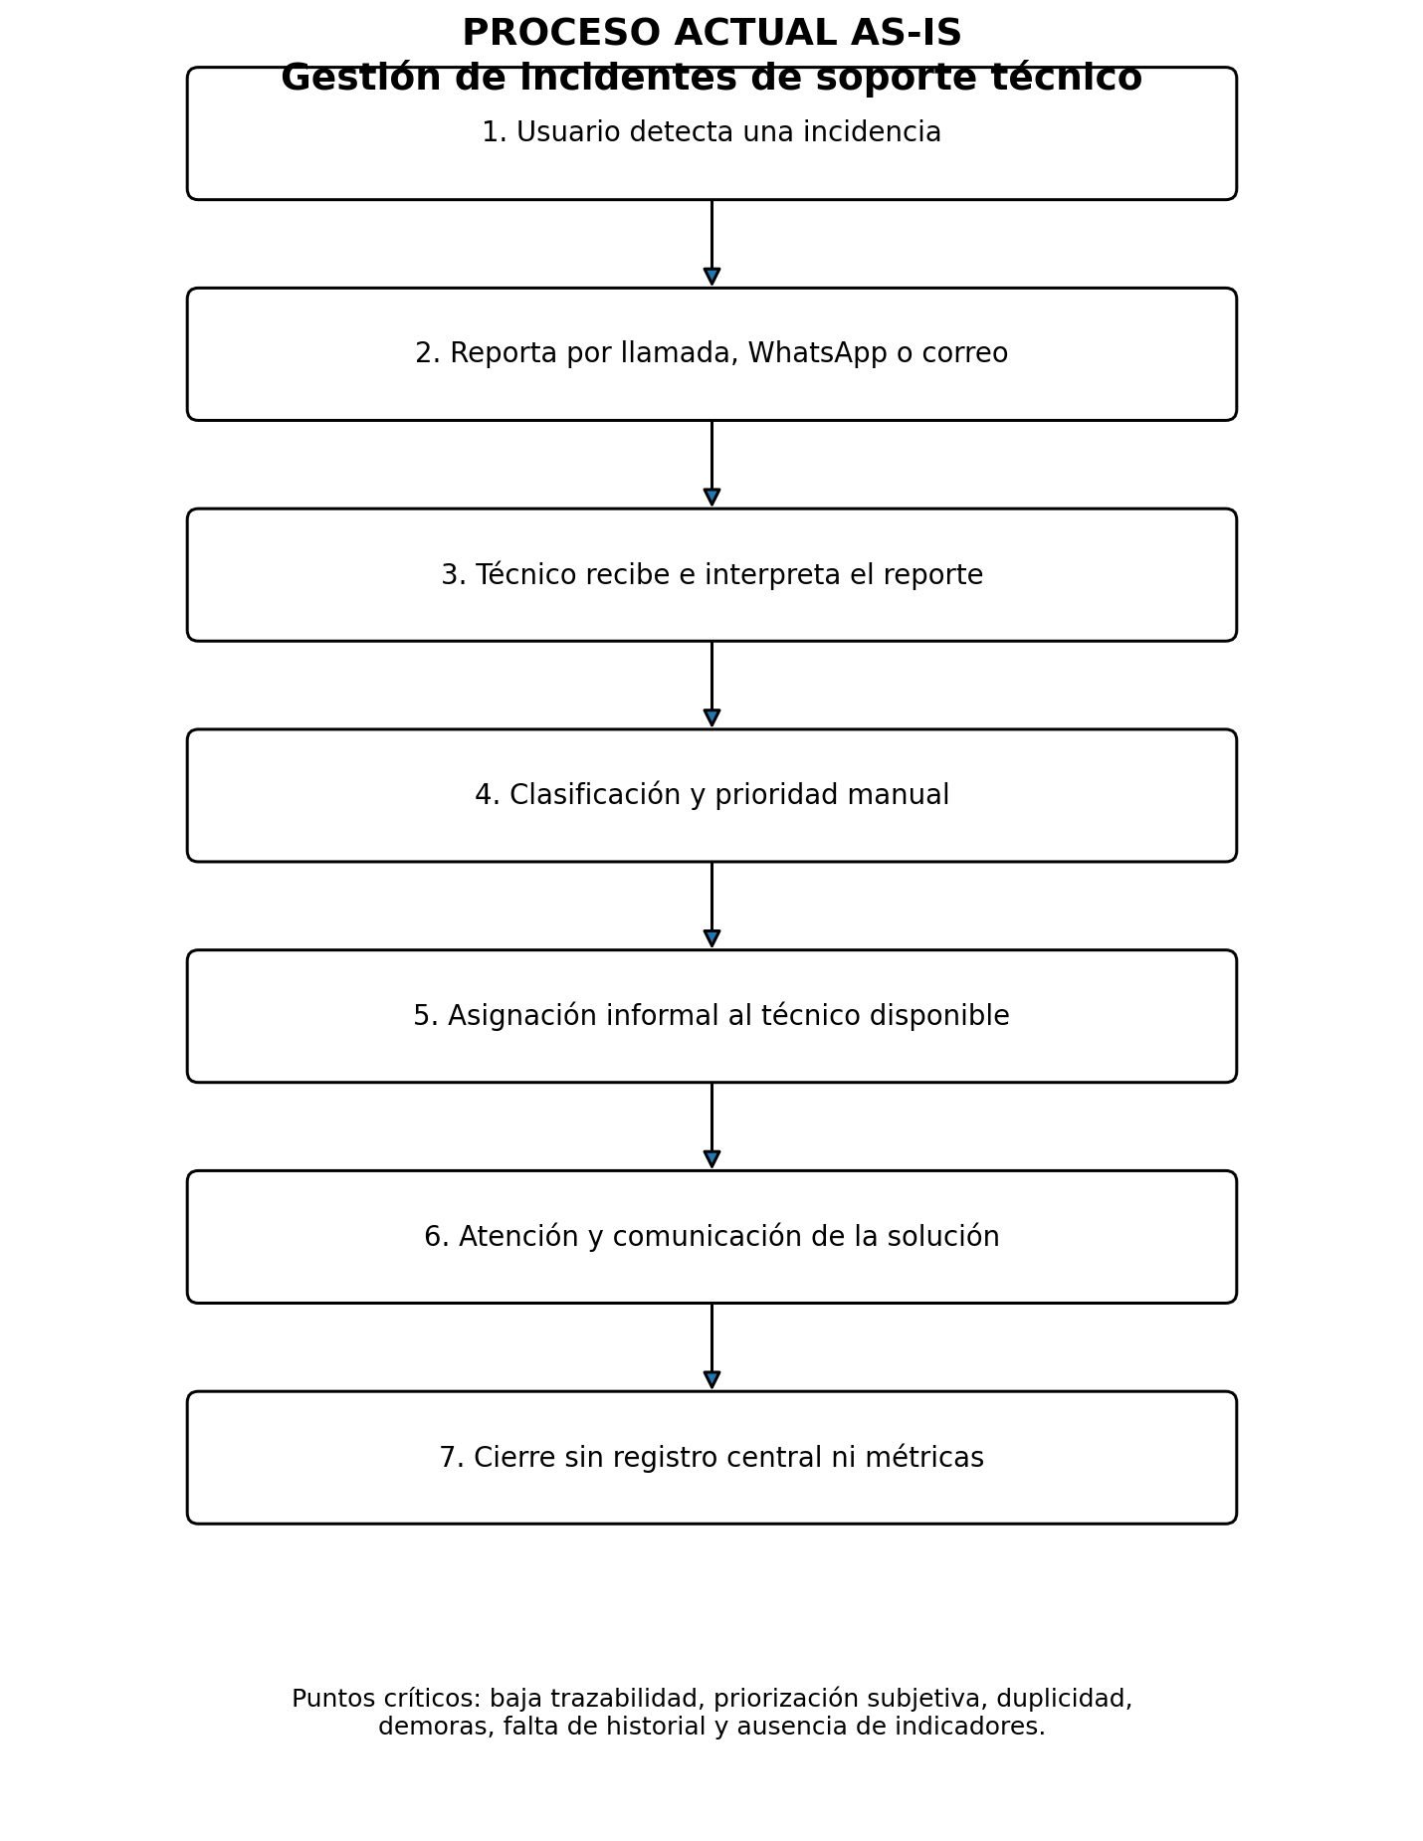
Figura 1. Proceso actual AS-IS de gestión de incidentes.

7. Descripción del proceso AS-IS
Etapa | Descripción | Riesgo principal
Detección | El usuario identifica una falla en equipo, red, impresora, sistema clínico u otro servicio tecnológico. | Interrupción del servicio.
Reporte | Comunica el problema mediante llamada, WhatsApp o correo electrónico. | Datos incompletos y dispersos.
Interpretación | El técnico solicita datos adicionales y comprende manualmente el incidente. | Interpretación subjetiva.
Clasificación | El técnico asigna mentalmente una categoría y prioridad sin reglas automatizadas. | Priorización inconsistente.
Asignación | La atención se distribuye según disponibilidad, especialidad o conocimiento informal. | Sobrecarga o asignación incorrecta.
Resolución | El técnico diagnostica, ejecuta acciones y comunica la solución. | Ausencia de historial técnico.
Cierre | El incidente se considera atendido, pero no siempre se registra de manera centralizada. | Sin métricas ni trazabilidad.

8. Problemas identificados
Código | Problema | Causa | Consecuencia | Oportunidad
P-01 | Recepción por canales dispersos | No existe un punto único de registro. | Pérdida de información y reportes duplicados. | Formulario web centralizado.
P-02 | Clasificación manual | No existen reglas ni asistencia automática. | Errores de categoría y derivaciones. | Clasificación automática NLP/reglas.
P-03 | Priorización subjetiva | Urgencia definida según percepción. | Incidentes críticos pueden retrasarse. | Matriz de prioridad y SLA.
P-04 | Asignación informal | No se controla especialidad ni carga. | Distribución inequitativa del trabajo. | Asignación por especialidad y disponibilidad.
P-05 | Seguimiento insuficiente | No existe estado centralizado. | El usuario desconoce el avance. | Estados, historial y notificaciones.
P-06 | Sin historial consolidado | Soluciones quedan en chats o memoria del técnico. | Se repiten diagnósticos y acciones. | Repositorio de tickets y soluciones.
P-07 | Ausencia de indicadores | No hay datos estructurados. | La jefatura no mide MTTR ni cumplimiento. | Dashboard y reportes estadísticos.
P-08 | Falta de auditoría | Los cambios no quedan registrados. | Dificultad para determinar responsabilidades. | Bitácora automática de eventos.

9. Necesidades del negocio
N-01: Centralizar el registro de incidentes.
N-02: Estandarizar los datos mínimos de cada reporte.
N-03: Clasificar automáticamente categoría y prioridad.
N-04: Asignar tickets según especialidad y carga.
N-05: Controlar estados, tiempos y SLA.
N-06: Mantener historial de comentarios, cambios y soluciones.
N-07: Permitir seguimiento al usuario solicitante.
N-08: Generar indicadores para la jefatura.
N-09: Aplicar control de acceso por roles.
N-10: Mantener auditoría y trazabilidad de operaciones.

10. Información mínima propuesta para un ticket
- Código único del ticket
- Fecha y hora de registro
- Usuario solicitante
- Establecimiento o unidad
- Título
- Descripción detallada
- Categoría
- Prioridad
- Estado
- Técnico asignado
- SLA objetivo
- Adjuntos
- Comentarios
- Solución aplicada
- Fechas del ciclo de vida
- Historial de cambios

11. Riesgos identificados
Código | Riesgo | Tratamiento
R-01 | Baja disponibilidad de usuarios clave | Coordinar validaciones breves y utilizar actas.
R-02 | Uso de información sensible | Trabajar con datos ficticios y no registrar datos clínicos.
R-03 | Conectividad inestable | Considerar mensajes claros, reintentos y contingencia.
R-04 | Resistencia al cambio | Diseñar interfaz simple y ejecutar demostraciones.
R-05 | Tiempo limitado del proyecto | Priorizar un MVP demostrable y trazable.

12. Conclusiones de la fase
- El proceso actual depende de canales informales y actividades manuales.
- La falta de un registro central limita la trazabilidad, el control de estados y la generación de indicadores.
- La clasificación y priorización manual incrementan el riesgo de errores y retrasos.
- La solución propuesta debe centralizar los tickets, automatizar la clasificación y proporcionar control por roles.
- Los hallazgos obtenidos constituyen la base para elaborar la Especificación de Requerimientos del Software en la Fase 2.

13. Acta de validación de levantamiento
Fecha | ____ / ____ / 2026
Lugar | Oficina de Soporte Informático y Telecomunicaciones - Red Asistencial Pasco
Responsable institucional | ____________________________________________
Cargo | ____________________________________________
Practicante | Carlos David Espinoza Estrada
Asunto | Validación del proceso actual y problemas identificados
Acuerdo | Se revisó el proceso AS-IS y se autoriza continuar con la definición de requerimientos.
Observaciones | ____________________________________________
Firma del responsable: ______________________________
Firma del practicante: ______________________________

14. Evidencias requeridas para cierre
Código | Evidencia | Contenido esperado
EVID-F1-001 | Reunión o coordinación de levantamiento | Fotografía o captura sin datos sensibles.
EVID-F1-002 | Guía de entrevista aplicada | Documento o captura de preguntas y respuestas.
EVID-F1-003 | Proceso AS-IS | Captura del diagrama incluido en esta fase.
EVID-F1-004 | Matriz de problemas | Captura de la tabla problema-causa-consecuencia.
EVID-F1-005 | Acta de validación | Acta firmada o correo/mensaje de conformidad.
Criterio de cierre de la fase: informe revisado, entrevista completada, proceso AS-IS validado, matriz de problemas aprobada y cinco evidencias registradas.

